Давным-давно, когда Варшава еще не была столицей Польши, а только крепостью князей мазовецких, жил в этом городе один ученик сапожника по имени Ясько. Паренек он был лихой, смелый, и страшно любил всякие приключения. А поскольку кошелек у него был пустой, то частенько подумывал Ясько, как бы его немного наполнить честным способом. Ходила в то время легенда, будто бы в подземелье старого замка князей мазовецких, стены которого и сегодня находятся на улице Тамка, было маленькое озерцо. По этому озерцу плавает золотая утка. Эта утка - прежняя хозяйка этого замка. Жадной и скупой она была при жизни, и теперь живет в подземелье, стережет свои богатства.Говорили также, что эта хозяйка огромным богатством одарит смельчака, который спустится в подземелье и найдет озеро. Однажды решил Ясько испытать свое счастье. Решил он отыскать утку и честным способом немного разбогатеть.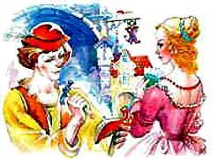Надел он самое лучшее, что у него было, и отправился к замку. Долго блуждал он темными переходами, подземными коридорами, на ощупь водя рукой по влажным стенам, и спускался по каменным ступеным все глубже и глубже.Наконец оказался он в огромной пещере, освещенной каким-то дивным светом, бьющим не то с потолка, не то с каменных стен. В этом бледном свете плескалась серебристо-темная вода озерца.Остановился Ясько у самой воды и подумал: Правду люди говорили, что есть в подземелье озеро. Только где же искать эту утку и попросить у нее сокровища?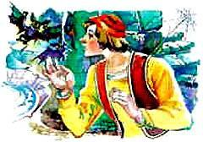Только он подумал об этом, как из воды вынырнула утка с золотыми перышками, от которых в пещере сделалось еще светлее.Подплыла она к самому берегу и так ответила человеческим голосом:- Смелый ты, должно быть, парень, раз не побоялся сюда прийти. Положена тебе награда. Но чтобы получить мои богатства, нужно иметь не только смелое, но и твердое сердце. Потому что тот, у кого мягкое сердце, очень быстро богатства потратит. Так вот, прежде чем я открою тебе мои сокровища, тебе придется пройти еще одно испытание. Вот тебе сто таллеров. Потратить их ты должен только на себя в течение одного дня. Если хоть грош потратишь на других, не получишь ничего.Молча выслушал Ясько все это, потом нагнулся и поднял тяжелый кошелек, который со звоном упал у его ног. Поклонился утке и пошел обратно.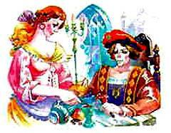Взвешивая в руке тяжелый кошелек, усмехнулся про себя Ясько и начал думать, на что деньги потратить.- Приоденусь красиво, наемся досыта и позабавлюсь вволю. Таллер круглый, катится быстро. Как ничто потрачу эти сто таллеров, а завтра за новыми сокровищами пойду.В центре города купил он себе красивую одежду, выбирая самые дорогие вещи, но хотя он и приоделся, с ног до головы, кошелек его был еще довольно тяжелый. Тогда зашел Ясько в наилучший трактир, велел принести себе самые изысканные блюда, сладкого меду. Когда же пришлось расплычиваться, то он очень удивился, что в него взяли один таллер.Наступал вечер. Где же потратить оставшиеся деньги? Ясько бродил по улицам, заходил в лавки, покупал разные ненужные мелочи. 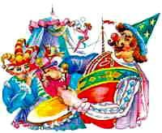Пришел он наконец на площадь, где стояла большая палатка, в которой давали представление жонглеры и фокусники. Уселся Ясько на почетном месте, дорого его оплатив, до слез насмеялся от представления, но когда вышел, снова вспомнил о своих хлопотах. В кошельке осталось еще десять таллеров. Как их потратить?Стоял так Ясько задумавшись, как вдруг подошел к нему седой сгорбленный старичок, просыщий милостыню. Вытянул руку и просит:- Помоги старику, красивый панич...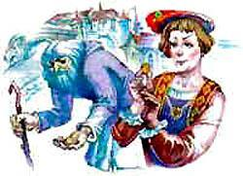Доброе сердце было у Ясько, чуткое ко всякой людской беде, не задумываясь, положил он золотой таллер в вытянутую ладонь.Вдруг что-то как треснет около него, как будто молния ударила. И услышал вдруг Ясько за собой голос золотой утки, не сладкий уже, как в подземелье, а суровый и гневный:- Не сдержал уговора, сжалился над убогим! Слишком чувствительное у тебя сердце, чтобы унаследовать мои сокровища. Не пытайся даже спускаться в подземелье, потому что тебя там только смерть встретит.Оглянулся Ясько, но никого не увидел. Исчез седой старичко. Наверное, незаметно ушел, пока Ясько слушал голос утки.Пожал Ясько плечами и усмехнулся просебя:- Не нужно мне таких богатств, которых я не смогу употребить для добра других.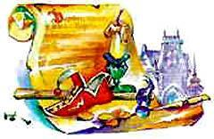Весело посвистывая, пошел он домой. Красивую одежду, что купил на золотые таллеры, спрятал в сундук. Наутро оделся во все старое. С тех пор жил Ясько как прежде. А поскольку был он паренек добрый, до работы охочий, то везло ему в жизни не меньше. Вскоре стал Ясько подмастерьем и открыл свою мастерскую. Никогда не жалел он об утраченных сокровищах.- Дороже золота для меня людское уважение, - говорил Ясько, привычно ударяя молотом по колодке. - И приятнее мне тот грош, что я заработаю собственным трудом, чем те подземные сокровища.

